高2015级模块考试生物试题
班级 姓名
- 选择题（30个，1--20每小题1.5分，21--30每个2分，共50分）
1.人体的内环境是指 ( )
A．组织液 B．血液 C．细胞内液 D．细胞外液
2．以下关于内环境三种成分关系的图示，正确的是 ( )
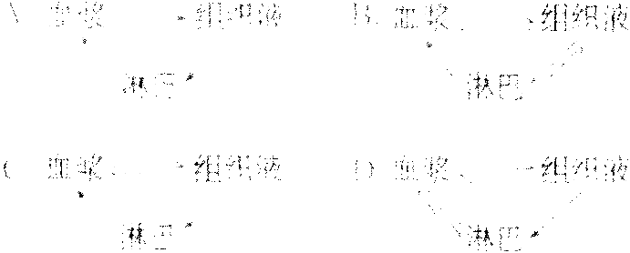

3．毛细血管壁细胞所处的内环境是 ( )
A．组织液 B.血浆、组织液 C．淋巴、组织液 D．血浆
4．下列物质中，不属于内环境成分的是 ( )
A．氧气 B.尿素 C．纤维蛋白原 D.胃蛋白酶
5．细胞外液渗透压主要是由哪些离子而引起 ( )
A．Na⁺和Cl－ B．K＋和Cl－ C．Ca^{2＋}和C1⁻ D．Mg^{2＋}和C1－
6．以下关于人体体温的描述，错误的是 ( )
A．人体体温是指人体内部的温度
B.不同人的体温会因年龄、性别等的不同而存在着微小的差异
C．同一个人的体温在一日内也有变化，但一般不超过1℃
D.人体体温会随周围气温的变化而有较大的波动
7人体剧烈运动时,肌肉产生的大量乳酸进入血液。但不会引起血浆pH发生剧烈的变化。其中发挥缓冲作用的物质主要是( )
A.碳酸氢钠 B.碳酸 C.三磷酸腺苷 D.钾离子
8.下列各组化合物中全是内环境成分的是( )
A.O2、CO2、血红蛋白、H+ B.细胞呼吸酶、抗体、激素、H2O
C.纤维蛋白原、Ca2+、载体 D.Na+、葡萄糖、氨基酸
9.对于高烧不退的病人,可采用一些辅助治疗措施降低体温。下列措施中不正确的是( )
A.加盖棉被,增加排汗量 B.在额头上敷一条冷水浸泡过的毛巾
C.用酒精棉球擦拭四肢等部位 D.适当撤减衣被
10.某人患急性肠胃炎引起腹泻,医生给他补充生理盐水,其首要目的是( )
A.提供能量 B.供给营养
C.维持水分代谢的平衡 D.维持无机盐代谢的平衡
11.下列有关人体内环境稳态的叙述,错误的是( )
A.有3种以上的生理系统参与维持内环境稳态
B.人体内环境稳态的失调与外界环境无关
C.人体维持内环境稳态的调节能力有限
D.稳态有利于参与其调节的器官保持机能正常
- 动物激素的成分不可能是 ( )
A.氨基酸衍生物 B.肽类和蛋白质类C．类固醇 D．糖类
13.当动物缺乏某激素时，可以通过“饲喂”或“注射法”对该激素进行人为补充，下列可通过“饲喂法”补充的是 ( )
①生长激素 ②甲状腺激素 ③胰岛素 ④性激素
A．①② B.①③ C．②④ D．①④
14.有关内环境稳态的实质性描述是 ( )
A.在神经和体液的共同调节下实现的
B.各个器官、系统协调活动的结果
C.温度、pH等理化特性呈现动态平衡
D.是体内细胞生活不可缺少的条件
15.如果支配左腿的传入神经及中枢完整，而传出神经受损，那么该左腿会（ ）
A．能运动，针刺有感觉 B．不能运动，针刺有感觉
C．能运动，针刺无感觉 D．不能运动，针刺无感觉
16.若一个人剧烈运动，但是却不感到口渴，这是 ( )
A．丢失的水的质量比盐的质量大
B.丢失的盐的质量比水的质量大
C．丢失的水的比例比盐的比例大
D.丢失的盐的比例比水的比例大

17．下列激素中，全为促进血糖升高的一组激素是( )
①胰高血糖素 ②甲状腺激素 ③胰岛素 ④肾上腺素
A．①③④ B.①④ C.②③ D．①③
18.较大剂量注射一种激素后，小鼠尿中有糖，且体温升高，这种激素是 ( )
A．胰高血糖素 B．肾上腺素
C．甲状腺激素 D．胰岛素
19.下列不是体液调节的特点是 （ ）
A．调节速度缓慢，作用时间长 B．通过体液运送调节物
C．调节物都是由内分泌腺产生的 D．调节作用范围广泛
20.人体受到病原微生物侵染时，体内的巨噬细胞将其吞噬、消化并清除。这种免疫是 ( )
A．先天具有的 B.后天获得的 C．针对某种抗原的 D.通过抗体起作用的
21．静息时,大多数神经细胞的细胞膜( )
A．对阴离子的通透性比较大,氯离子大量流出膜外
B．对阳离子的通透性比较大,钠离子大量流出膜外
C．对钠离子的通透性比较小,对钾离子的通透性比较大
D．对钠离子的通透性比较大,对钾离子的通透性比较小
22.如图是某患者血糖含量的变化曲线，试判断注射的药品最可能是( ）
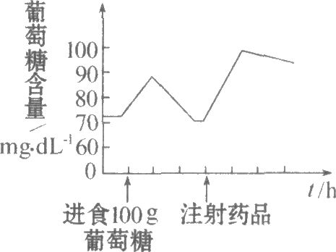
A．胰岛素 B.胰高血糖素
C.抗利尿激素 D．甲状腺激素
23.关于血糖浓度的调节，有关说法不正确的是 ( )
①血糖平衡的体液调节主要靠激素调节 ②血糖平衡的激素调节只靠胰岛素和胰高血糖素 ③神经调节涉及下丘脑的不同领域 ④胰岛细胞只感受血糖浓度的变化而做出相应的激素分泌
A．①④ B.①③ C．②③ D．②④
24.下列关于人体的体温调节和水盐平衡调节说法正确的是 ( )
A．食物过咸时，抗利尿激素分泌减少，尿量减少
B．饮水过多，细胞外液渗透压会升高
C．如果体温低于正常体温，在神经和体液的调节下，汗腺分泌汗液会减少，毛细血管会舒张
D．人体产热主要是肝脏和骨胳肌
25.在闷热的房间里开会，有的人容易打“哈欠”，其调节方式是（ ）
A.神经调节 B.体液调节
C.神经—体液调节 D.激素调节
26.下列关于激素的叙述，错误的是( )
A．肾上腺素发挥作用后被灭活 B．体内失水过多时抗利尿激素释放减少
C．激素调节过程中存在反馈调节
D．对血样中相关激素水平的分析可帮助诊断甲状腺疾病
27.下图为水平衡调节机理,请据图判断甲、乙、丙依次是( )
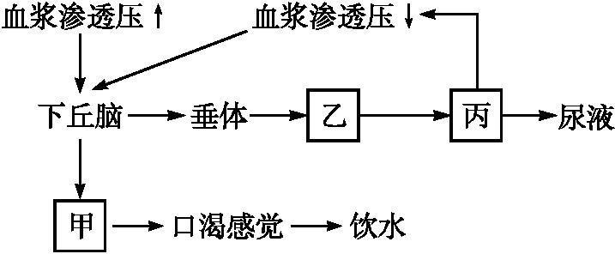
A.抗利尿激素、渴觉中枢、肾小管 B.大脑皮层、抗利尿激素、肾小球
C.抗利尿激素、肾小管、渴觉中枢 D.大脑皮层、抗利尿激素、肾小管

28.当人们参加强体力劳动大量出汗时，为了维持内环境相对稳定，机体必须进行多项调节，其中包括（ ） ①胰岛A细胞的分泌活动增强 ②胰岛B细胞的分泌活动增强
③抗利尿激素分泌增加 ④抗利尿激素分泌减少
A．①③ B．①④ C．②③ D．②④
29.下图为人体内某些信息分子作用的示意图，a、b、c、d表示信息分子，据图分析，下列叙述错误的是 ( )
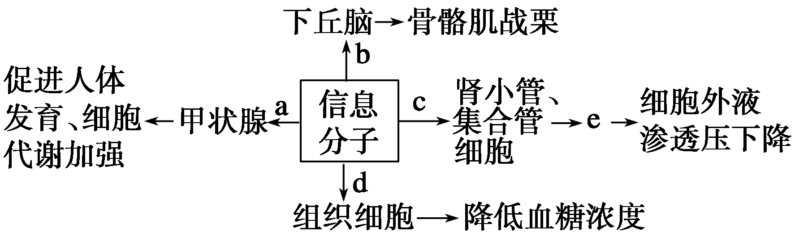
A．a是促甲状腺激素释放激素，是由垂体分泌的
B．垂体释放的抗利尿激素c能促进水的重吸收
C．d表示胰岛素，通过促进葡萄糖的利用和转化降低血糖浓度
D．信息分子参与的a、c、d调节过程中存在反馈调节
30.如图是一个反射弧的部分结构图，甲、乙表示连接在神经纤维上的电流表。当在A、B点分别给以能引起兴奋的刺激，甲、乙电流表的指针发生的变化情况是（ ）
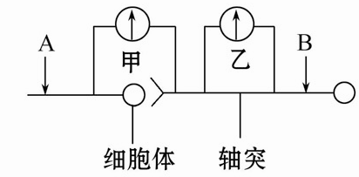
A．相同，两次刺激后甲、乙都发生两次方向相反的偏转
B．不同，刺激A点时甲发生一次偏转，乙不偏转，刺激B点时甲、乙均发生两次方向相反的偏转
C．不同，刺激A点时甲发生两次方向相反的偏转，乙不偏转，刺激B点时甲、乙均发生两次方向相反的偏转
D．相同，刺激A点甲不偏转，乙发生两次方向相反的偏转，刺激B点时乙不偏转，甲发生两次方向相反的偏转

- 非选择题（共6个大题，50分）。
31.（9分）下图是人体内细胞与内环境之间的物质交换示意图。请据图回答：
（1）填出各标号所指液体的名称：①________，②______________，③___________，④_________。
（2）正常人③内的pH通常维持在_____之间，直接起调节作用的是血液中的_____物质，如__________________。
（3）③渗透压的大小主要与 __________________的含量有关。
（4）C0₂不从毛细血管进入胰腺组织细胞的原因是_______________________。

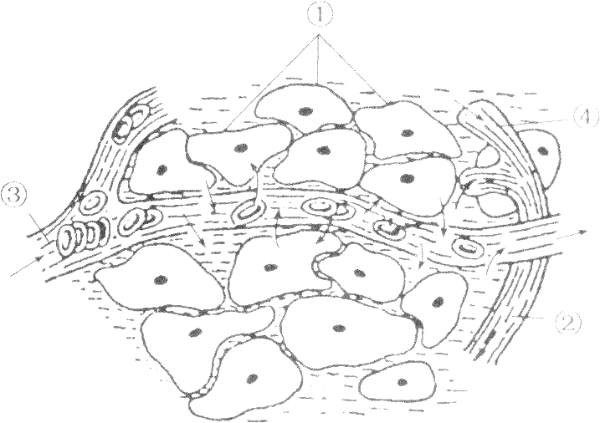

32.（8分）观察下图,每一个突触是由相邻神经元的 和_________形成,并由[ ]_______、
[ ]__________、[ ]________ _三部分组成。
(2)传递过程:神经冲动通过电信号传导到突触小体,其内的___________释放到__________,通过扩散作用与突触后膜上的_________结合,引发突触后膜电位变化,产生新的神经冲动,这样,兴奋就从一个神经元通过突触传递到了另一个神经元。

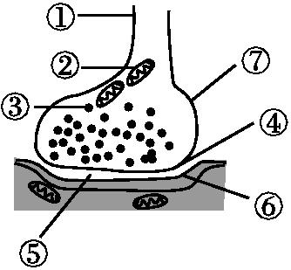

33.（8分）人体内激素分泌量过多或不足都会对机体有害，体内有一系列机制维持激素在血液中含量的相对稳定。下图表示下丘脑神经分泌细胞、垂体细胞、甲状腺细胞及它们分泌的激素之间的关系。据图回答有关问题：
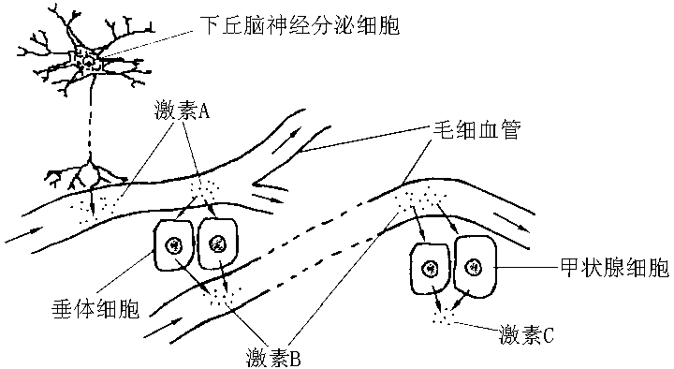
（1）激素A是_______________________，激素B是 。
（2）当体内缺乏__________元素时，将导致激素C的合成受阻，该元素进人甲状腺细胞的运输方式是_______________________。
（3）人遭遇危险而情绪紧张时血液中激素C的含量将会___________，这是由于激素A、B的含量_____________所致。
（4）如果激素C的合成量过多时，激素A、B含量的变化趋势是___________。这是一种___________调节机制。

34.（9分）下图表示三个神经元及其联系。其中“—○—<”表示从树突到胞体，再到轴突及末梢（即一个完整的神经元模式），为了研究兴奋在一个神经元上的传导方向和在神经元间的传递方向，进行了相关实验。联系图解回答下列问题：
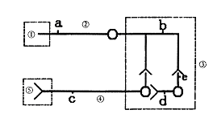

（1）若①代表小腿上的感受器，⑤代表神经支配的小腿肌肉，则③称为___________，能代表反射弧的结构为（用图中序号表示）______________；
（2）刺激图中b点，则b点发生的膜电位变化是________，图中______点可发生兴奋；
（3）若刺激d点，图中_________点可发生兴奋；
（4）由图中可看出一个神经元的突触小体与下一个神经元的______________相接触而形成突触，图中共有突触_____________个。
（5）由此说明：兴奋在一个神经元上的传导是_____________。兴奋在反射弧中的单向传递其原因是_______________________。
35.（8分）下图表示病菌感染人体后，免疫细胞做出应答的部分过程，请据图回答问题。
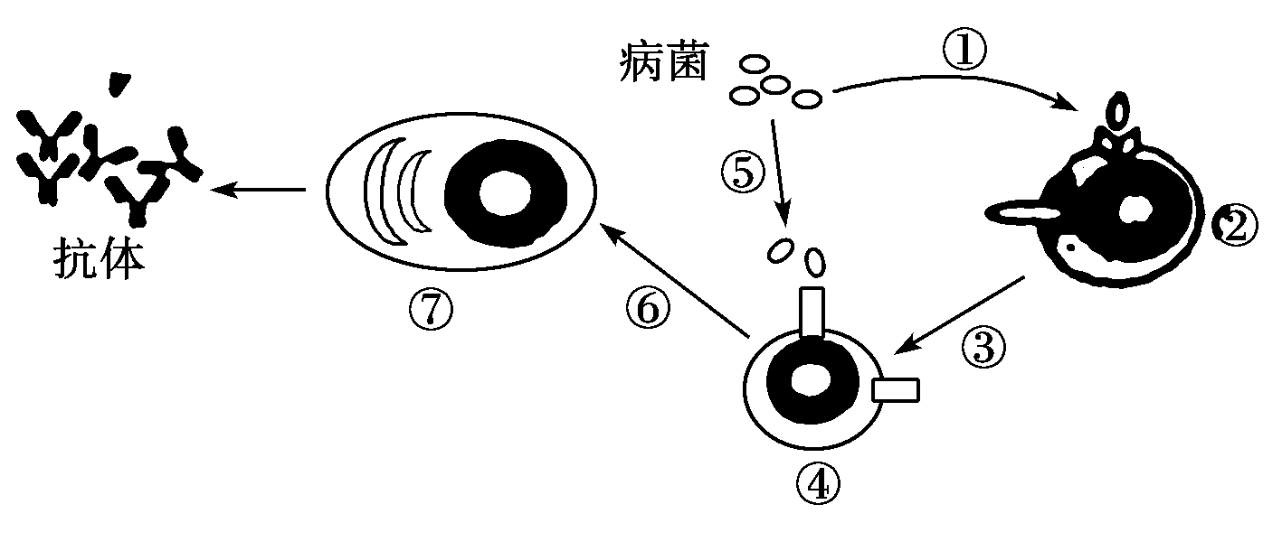

（1）人体内的免疫细胞是由骨髓中的 分化形成的。
（2）既能参与体液免疫，又能参与细胞免疫的细胞是图中的 (填数字)，在图所示免疫中该细胞的作用是 。

（3）细胞4在接触抗原刺激时,除了产生细胞7外，还能增殖分化产生_________，当其遇到同种抗原的第二次刺激后, 细胞周期持续时间__________（变短、变长、基本不变）。
（4）抗原可经不同途径刺激相应的细胞形成浆细胞，其途径有：
； ； 。

36.(8分)血糖平衡对人体正常的生命活动具有重要作用，下图为人体血糖调节模式图， m、n表示两种激素，请据图回答下列问题：
(1)正常情况下，人体进餐后血糖含量会升高，此时激素________（填图中字母)分泌增多，它能够加速血糖________、促进合成糖原或转变为脂肪等非糖类物质，使血糖含量降低；若 ________细胞受损，该激素分泌异常，可能会导致糖尿病的发生。
(2)当机体处于饥饿状态时，________细胞分泌激素________ (填图中字母)增多，该激素能促进________分解和脂肪等非糖物质转化为葡萄糖，使血糖含量升高。
(3)机体内血糖平衡的调节，除图示的方式外，还与________调节有密切关系，所以血糖调节的方式属于________调节。

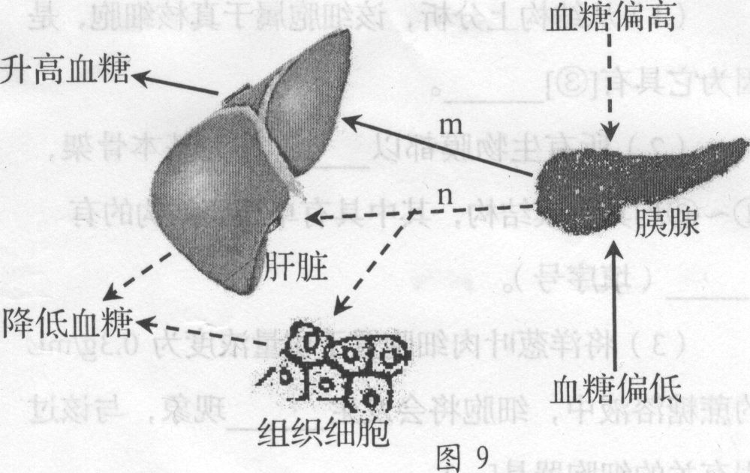

高2015级模块考试生物答案
- 选择题(1-20每个1.5分，21-30每个2分，共50分。）
- D 2.C 3.B 4.D 5.A 6.D 7.A 8.D 9.A 10.D
- B 12.D 13.C 14.C 15.B 16.C 17.B 18.B 19.C 20.A
- C 22.B 23.D 24.D 25.C 26.B 27.D 28.A 29.A 30.B
二，非选择题（31--36题，共50分）
31.（1）细胞内液 组织液 血浆 淋巴 （2）7.35--7.45 缓冲 HCO3、HPO3
(3)无机盐和蛋白质 （4）胰腺组织细胞内CO2浓度高于毛细血管
32.（1）轴突 细胞体或树突 【4】突触前膜【5】突触间隙【6】突触后膜
（2）神经递质 突触间隙 特性性受体
33.（1）TRH或促甲状腺激素释放激素 TSH或促甲状腺激素
（2）碘 主动运输 （3）升高 升高 （4）减少 反馈
34.（1）神经中枢 ①②③④⑤ （2）内负外正变为内正外负 e d c
(3)ce (4)细胞体或树突 3
35.（1）造血干细胞 （2） 呈递抗原（产生淋巴因子） （3）记忆细胞 变短
（4）抗原直接刺激B细胞 抗原经吞噬细胞、T细胞呈递给B细胞
记忆细胞受到同种抗原的刺激
- n 分解 胰岛B细胞 （2）胰岛A细胞 m 糖原
（3）神经 神经—体液调节

